专业培训记录
■QMS □50430

受审核方名称 |  | 道达电动车制造成都有限公司 |  |  |  | 专业小类/  项目代码 |  | Q：22.01.00
教师姓名 |  | 姜正忠 |  | 专业 | 22.01.00 | 培训地点 |  | 视频培训
受培训人员 | 姓名 | 文平 | 宋明珠 | 陈伟
生产工艺/  服务过程 |  | 工艺流程：机械加工→表面处理（静电喷涂）→底盘装配→车壳装配→内饰件装配→调试→入库→出厂
关键过程及需要确认的过程及主要控制参数 |  | 机加、装配、调试过程存在风险有尺寸、装配紧固度、性能等不合格，采取拟定作业指导书和检验标准进行控制。
相关质量法律法规的要求及产品标准 |  | 中华人民共和国产品质量法、GB24727-2009非公路旅游观光车安全使用规范、GB/T21268-2014非公路用旅游观光车通用技术条件、GB28709—2012非公路用旅游观光车座椅安全带及其固定器、 GB/T24914-2010标准名称：非公路旅游观光车用铅酸蓄电池等。
检验和试验项目及要求(如有型式试验要求,要进行说明) |  | 有型式试验要求，检验项目有转向力、行驶速度、制动距离、续驶里程、满载最大爬坡度等
其它相关知识 |  | 无
填表人  (专业人员) |  | 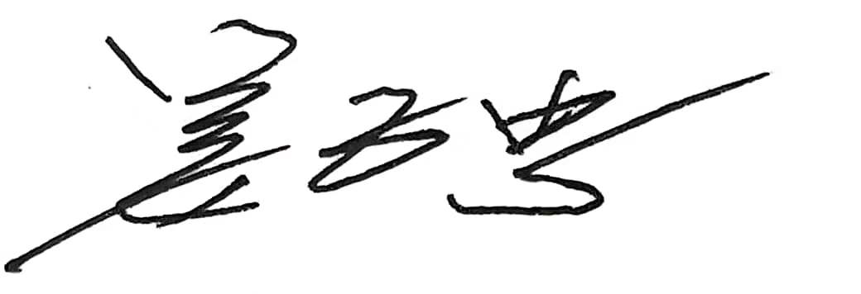 |  | 日期 |  |  | 2022.8.2
审核组长 |  | 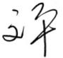 |  | 日期 |  |  | 2022.8.2

注：如有其他培训内容或空格不够可另加附页

专业培训记录
☑EMS
受审核方名称 |  | 道达电动车制造成都有限公司 |  |  |  | 专业小类/  项目代码 |  | E：22.01.00
教师姓名 |  | 姜正忠 |  | 专业 | 22.01.00 | 培训地点 |  | 视频培训
受培训人员 | 姓名 | 文平 | 宋明珠 | 陈伟
生产工艺/  服务过程 |  | 工艺流程：机械加工→表面处理（静电喷涂）→底盘装配→车壳装配→内饰件装配→调试→入库→出厂
重要环境因素及控制措施 |  | 重要环境因素：固废排放，潜在火灾，废水，噪声；  控制措施：按运行程序控制、按目标指标管理方案控制、应急预案控制
相关环境法律法规的要求及产品标准 |  | 大气污染物综合排放标准（GB16297-1996 ）二级标准；《污水排入城镇下水道水质标准》(GB/T31962-2015)表1中B级 标准；《工业企业厂界环境噪声排放标准》（GB12348-2008）3类等。
环境监测报告（适用时） |  | 《环境监测报告》编号：XPKJ-HJJC-20220285
其它相关知识 |  | 无
填表人  (专业人员) |  |  |  | 日期 |  |  | 2022.8.2
审核组长 |  |  |  | 日期 |  |  | 2022.8.2

注：如有其他培训内容或空格不够可另加附页

专业培训记录
☑OHSMS
受审核方名称 |  | 道达电动车制造成都有限公司 |  |  |  | 专业小类/  项目代码 |  | O：22.01.00
教师姓名 |  | 姜正忠 |  | 专业 | 22.01.00 | 培训地点 |  | 视频培训
受培训人员 | 姓名 | 文平 | 宋明珠
生产工艺/  服务过程 |  | 工艺流程：机械加工→表面处理（静电喷涂）→底盘装配→车壳装配→内饰件装配→调试→入库→出厂
不可接受风险和危险源及控制措施 |  | 不可接受风险：触电、火灾、机械伤害  控制措施：按运行程序控制、按目标指标管理方案控制、应急预案控制
相关职业健康安全法律法规的要求及产品标准 |  | 中华人民共和国安全消防法、中华人民共和国劳动合同法、中华人民共和国安全生产法等。
作业场所职业健康安全监测报告（适用时） |  | 无
其它相关知识 |  | 无
填表人  (专业人员) |  |  |  | 日期 |  |  | 2022.8.2
审核组长 |  |  |  | 日期 |  |  | 2022.8.2

注：如有其他培训内容或空格不够可另加附页

